**15**.**4**　**探究焦耳定律**

◇教学目标◇

id:2147489638;FounderCES知识目标id:2147489645;FounderCES

1.知道电流热效应的现象及能量的转化。

2.通过探究影响电流热效应的因素，理解焦耳定律的内容，能够利用焦耳定律公式进行计算，并利用焦耳定律解释一些生活中简单现象。

3.举例说出生活中利用电热的实例，了解电热的危害和控制办法。

id:2147489652;FounderCES能力目标id:2147489659;FounderCES

1.通过实验探究电流的热效应与导体的电阻、通过导体的电流和通电时间的关系，培养学生设计记录表格、进行实验收集数据、分析数据得出结论等科学探究能力；进一步学习控制变量法、转换法等科学研究方法。

2.通过学习电流热效应的应用实例和危害的控制措施，培养学生将所学知识应用于实际的能力。

id:2147489666;FounderCES素养目标id:2147489673;FounderCES

1.通过探究“电流通过导体产生的热量跟哪些因素有关”初步培养学生发现、研究、解决问题的能力，培养学生严谨的科学态度。

2.通过了解物理学家焦耳的事迹，培养学生不断追求的科研创新精神，激发学生热爱科学的情感。

◇教学重难点◇

id:2147489680;FounderCES教学重点id:2147489687;FounderCES

1.理解电功和能量转化的关系。

2.从能量的转化角度理解电功和焦耳定律的区别。

3.掌握焦耳定律和电功率的计算与应用。

id:2147489694;FounderCES教学难点id:2147489701;FounderCES

实验设计的原理、电路连接、分析数据并得出结论。

◇教学过程◇

一、新课导入

家用电器的后面一般会有一块带有规则分布的小孔的板块，在家用电器使用的过程中，如果你用手摸摸这块带孔的板块，你会明显感觉到热乎乎的，这是什么原因呢？

二、教学步骤

探究点**1**　通电导体放出的热量跟哪些因素有关

[阅读课本]P98～99“通电导体放出的热量跟哪些因素有关”

[思考]什么叫做电流的热效应？

[提示]电流通过导体，导体会发热的现象。

[小组讨论]如何利用控制变量法设计探究实验？

[归纳提升]（1）当电流*I*、时间*t*相同时，研究电热*Q*与电阻*R*的关系。

（2）当电阻*R*、时间*t*相同时，研究电热*Q*与电流*I*的关系。

（3）当电流*I*、电阻*R*相同时，研究电热*Q*与通电时间*t*的关系。

[思考]根据实验数据可以得出什么结论？

[归纳提升]（1）电热*Q*跟电阻*R*的关系：电流*I*、通电时间*t*相同时，电阻*R*越大，电热*Q*越多。

（2）电热*Q*跟电流*I*的关系：电阻*R*、通电时间*t*相同时，电流*I*越大，电热*Q*越多。

（3）电热*Q*跟通电时间*t*的关系：电流*I*、电阻*R*相同时，通电时间*t*越长，电热*Q*越多。

[思考]在做“电流通过导体时产生热量的多少与什么因素有关”的实验时，小于采用了如图甲所示的实验装置。两个透明的容器中密闭了等量的空气，U形管中液面变化反映了密闭空气温度的变化。

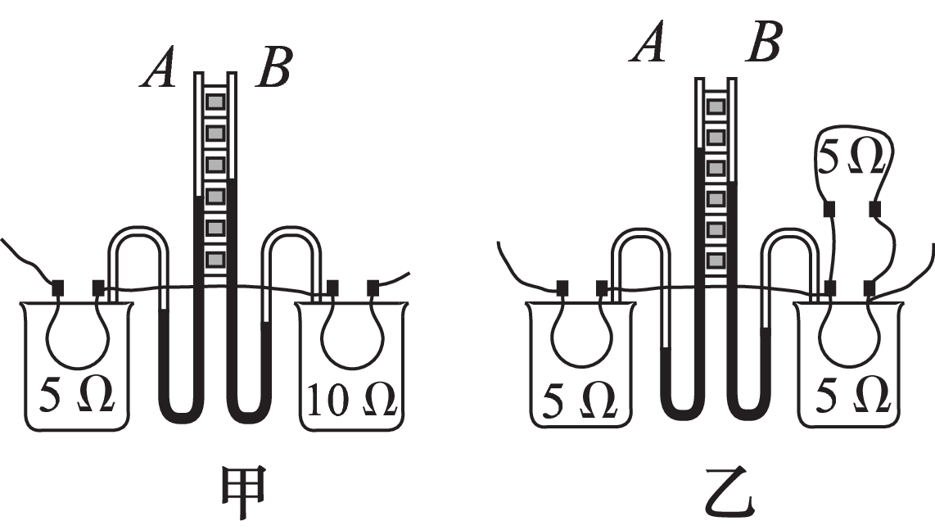

（1）若通电时间相同，发现*B*玻璃管内液面上升较高，这表明：在电流和通电时间相同的情况下，导体的　　　　越大，产生的热量越多。

（2）小刚采用了如图乙所示的实验装置，通电相同时间，发现*A*玻璃管内液面上升较高，这表明：在电阻和通电时间相同的情况下，通过导体的　　　　越大，产生的热量越多。

（3）该实验中用到的研究物理问题的方法是　　　　和转换法。

[分析]（1）题图甲中两个电阻串联，故电流和通电时间相同，右边容器中电阻大，与右边容器连通的*B*管液面上升较高，说明右边容器中空气的热膨胀程度大，表明导体的电阻越大，产生的热量越多。

（2）题图乙中三个电阻相同，右边容器中两个电阻并联后与左边容器中的电阻串联，则通过左边容器中电阻的电流大，而与左边容器连通的*A*管液面上升较高，说明左边容器中空气的热膨胀程度大，表明通过导体的电流越大，产生的热量越多。

（3）该实验过程图甲装置两电阻串联，保证了电流和通电时间相同，而电阻阻值不同，图乙装置保证了电阻阻值和通电时间相同，而通过的电流不同，这是应用了控制变量法；将产生热量的多少转换成液面上升高度的大小，这是应用了转换法。

[答案]（1）电阻　（2）电流　（3）控制变量法

探究点**2**　焦耳定律

[阅读课本]P99～100“焦耳定律”

[思考]你知道焦耳定律的内容吗？

[提示]电流流过导体时产生的热量，跟电流的平方成正比，跟导体的电阻成正比，跟通电时间成正比。

[小组讨论]关于焦耳定律，你有哪些认识？

[归纳提升]（1）公式：*Q*＝*I*2*Rt*。

（2）单位：*I*－A，*R*－Ω，*t*－s，*Q*－J。

（3）说明：焦耳定律是从实验中总结出来的规律，它适用于任何情况下电热的计算。

[思考]如图所示的电路中，电源电压*U*＝12 V，*R*1＝10 Ω，闭合开关后，电流表读数为0.5 A。求：

（1）*R*1在1 min内产生的热量；

（2）*R*2的阻值。

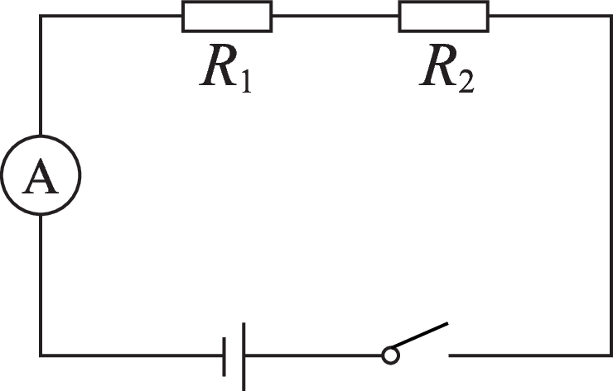

[分析]（1）由题图可知，两电阻串联，电流表测电路中的电流。

由串联电路的电流特点知，*I*＝*I*1＝*I*2＝0.5 A

所以*R*1在1 min内产生的热量

*Q*1＝*I*2*R*1*t*＝（0.5 A）2×10 Ω×60 s＝150 J

（2）由*I*＝可知，电路的总电阻

*R*＝＝＝24 Ω

由串联电路的电阻特点可得，*R*2＝*R*－*R*1＝24 Ω－10 Ω＝14 Ω

[答案]（1）150 J　（2）14 Ω

探究点**3**　电流热效应的应用与控制

[阅读课本]P100～101“电流热效应的应用与控制”

[思考]电热器的优点有哪些？电热危害防止的办法有哪些？

[提示]电热器的优点：清洁卫生，效率高，方便调温。

防止措施：（1）加散热窗；（2）加风扇。

[归纳提升]1.串、并联电路中电热的关系：

（1）串联电路中，电热之比等于电阻之比，即＝（根据*Q*＝*I*2*Rt*）

（2）并联电路中，电热之比等于电阻的反比（或倒数比），即＝（根据*Q*＝*t*）

2.电热器的“双挡”问题：

（1）“双挡”中的电阻：电热器通常设计有“高温挡”和“低温挡”。根据*Q*＝*t*可知，当*U*一定时，电阻越大，电功率越小；电阻越小，电功率越大。所以高温挡总电阻小，低温挡总电阻大。

（2）“双挡”的控制开关：

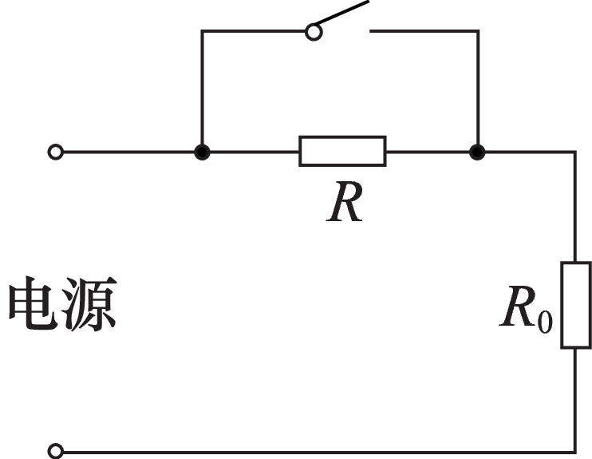

①短路式

两个电阻串联，把开关与其中一个电阻并联，如图所示。

当闭合开关时，有一个电阻短路，只有一个电阻工作，此时为高温挡；当断开开关时，两电阻串联，电阻大一些，电热器的功率小一些，此时为低温挡。

②单刀双掷式

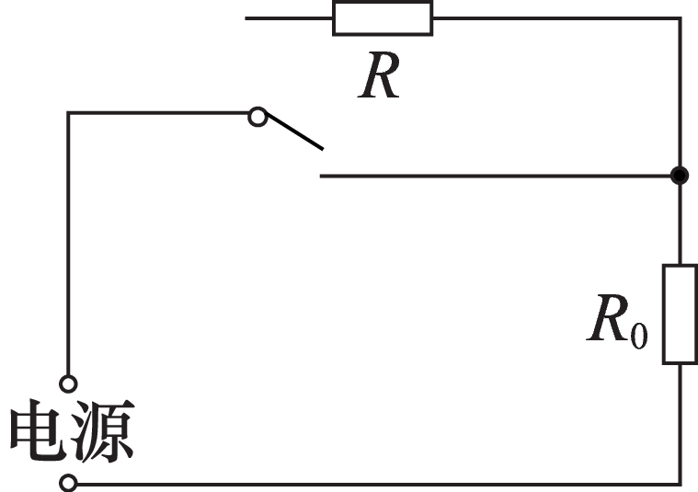

主要工作电阻放在干路上，一条支路用导线，一条支路连接在附加电阻上，如图所示。

当开关掷向附加电阻的支路时，两电阻串联，为低温挡；当开关掷向导线支路时，只有主要工作电阻工作，此时为高温挡。

[小组讨论]电功和电热有什么关系？

[归纳提升]1.在纯电阻电路中（白炽灯、电炉等），电能全部转化为热能，电功等于电热，即电热*W*＝*Q*＝*UIt*＝*I*2*Rt*。

2.在非纯电阻电路中（如电动机），电能大部分转化为机械能，但不可避免的一小部分转化为热能，即*W*＝*E*机＋*Q*。

三、板书设计

探究焦耳定律

◇教学反思◇